**用例：登陆注册**

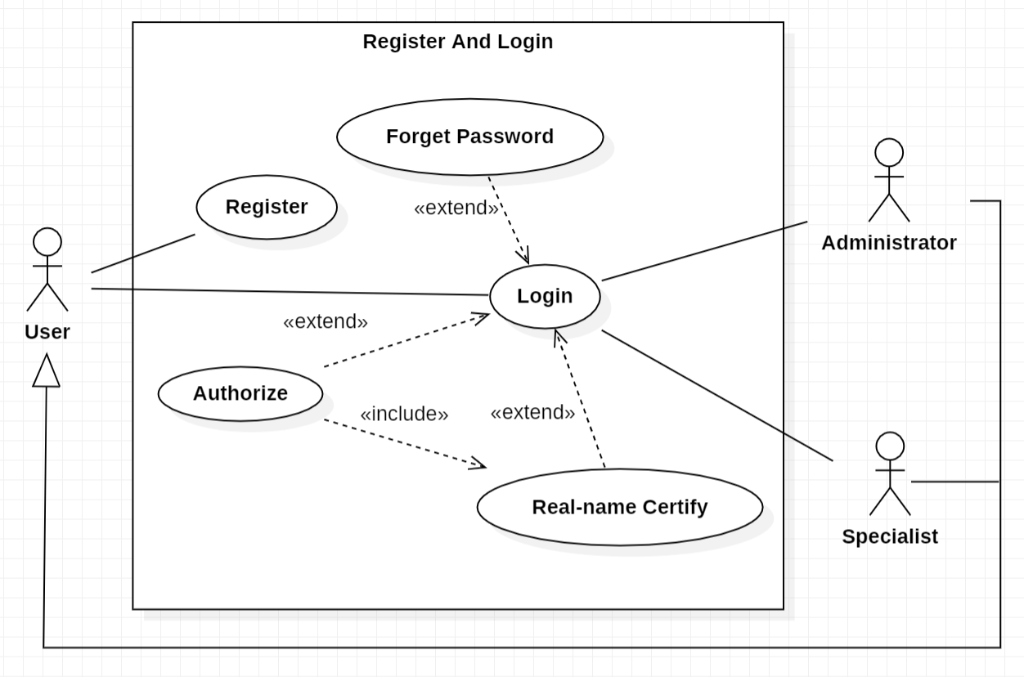

1. 简要描述

用户在登录注册界面选择登陆现有账户或是注册新账户，用户在登陆操作下可以选择忘记密码、实名认证或资质认证，完成资质认证必须完成实名认证。

1. 前置条件

用户开始使用产品或在使用产品过程中遇到收集身份信息的请求，会跳转到注册登陆界面。

1. 基本流
2. 用户注册新账户。
3. 用户登录账户。
4. 用户登陆账户时忘记密码，需要找回。
5. 用户登陆时进行实名认证。
6. 用户登陆时进行资质认证和实名认证，成为专家或管理员。
7. 可选流
8. **用户重复注册账户**

用户已经拥有一个与身份唯一绑定的账户，再次使用当前身份注册新账户或注册相同账户，会提示“已达最大注册上限”或“账号已存在，无需重复注册”。

1. **用户登陆异常**

用户长时间未登陆账户，自动登陆状态清空，需要重新验证手机号等身份信息并重新登陆。用户绑定的手机号异常，提示当前账户手机号异常，用户可选择解除绑定当前手机号并使用其他唯一身份识别认证，遇无法解决的问题可向管理员提出申报。用户登录地址异常，需验证用户在所在地区使用产品的合法性，并且需要重新验证手机号。用户输错密码次数过多，系统提示过一段时间再试，如果正确，则继续；如果仍错误，该账号锁定，需向管理员提出申报解锁。

1. **用户无法识别登陆界面**

用户因文化差异无法识别登陆界面，可在语言设置中选择合适语言；用户因年龄过小，尚不足以理解登陆操作，出于对青少年的保护，此时用户可以退出产品；用户因年龄过大、身体原因，或文化水平限制，在登陆操作遇到障碍，可以在弹出框选择关怀模式、大声朗读、色彩调节、全图形界面或联系管理员。

1. 后置条件

用户成功登录后，身份从游客变为会员，并解锁特权功能。会员通过进一步资质认证成为作者、专家、商家、管理员并解锁相应专业权限。

1. 特殊要求

无。

活动图：

